Автоматизация звука Р в чистоговорках
Ромины игрушки
Все игрушки хороши,
Играй, Рома, не спеши!
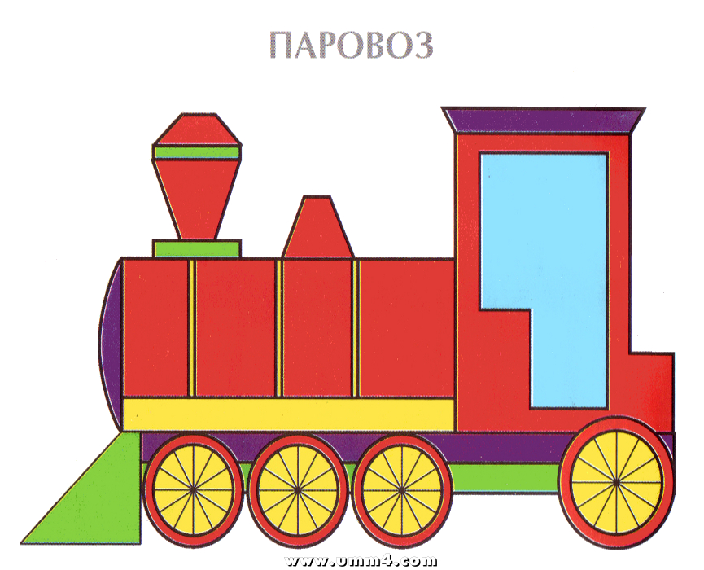  Вот огромный паровоз,  Роме радость он привез. | 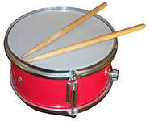  Вот и барабан прекрасный  Барабан у Ромы красный. | 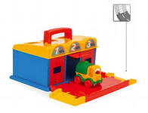  Вот гараж с грузовиком,  Тот гараж – без окон дом.
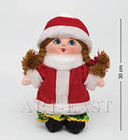  Вот игрушечка – снегурка,  На ней красная тужурка. | 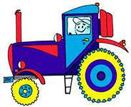  Трактор заводной рычит,  То ворчит, то тарахтит. | 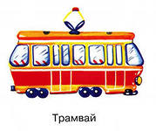  Вот игрушечный трамвай,  Осторожно с ним играй.
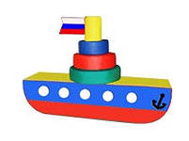  Пароход у Ромы дома,  Громко он гудит у Ромы. | Остроносая ракета,  Крупный корпус у ракеты. | 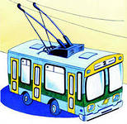  Вот троллейбус быстроходный,  Здесь проезд ему свободный.

Мы учим звук Р
Мы учим звук Р, мы «заводим мотор»,
И станет красивым у нас разговор.
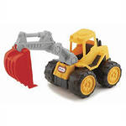  Вот экскаватор, он громко рычит,  Роет, бросает и тарахтит. | 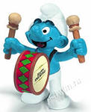  Друзей на парад барабанщик ведет,  Строй марширует и громко поет. | Рома топориком рубит дрова,  Дровами покрыта у дома трава.
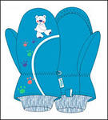  Егор рукавицы в подарок принёс,  Наденем на руки, кусает мороз. | 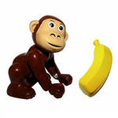  Мартышка давно в зоопарке живет,  Ей разные фрукты приносит народ. | 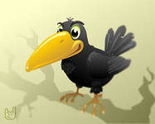  Каркает, бродит, ворует ворона,  Есть воронята у черной вороны.
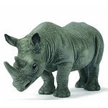  Огромный и страшный идет носорог,  Грозно он носит на морде свой рог. | 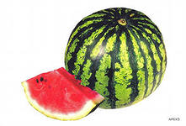  Вот продается красный арбуз,  Сахарный он и прекрасный на вкус. | 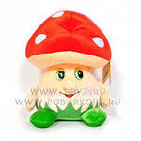  Красивый растет в бору мухомор,  Его ты не тронь ни Захар, ни Егор.
Торопится ехать красный трамвай  Всегда ты трамваю дорогу давай. | 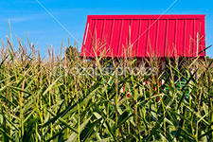  Вот красная крыша, а где же изба? | Зато есть для крыши с дымом труба.
Вот крупная груша. | 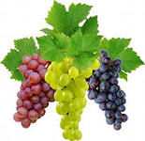  А вот виноград. | 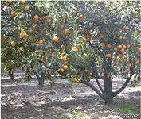  Хорошими фруктами радует сад.
Звучалки
Ра – ра – ра, ра – ра – ра
Начинается игра.
Будем с другом мы играть
И картинки называть:
Виноград | Арбуз | Брусника
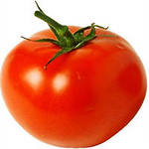  Помидор | 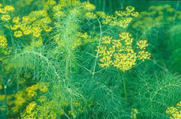  Укроп | Черника
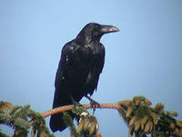  Грач | Ворона | 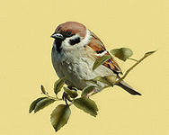  Воробей
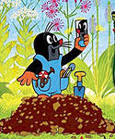  Крот | 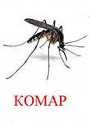 | 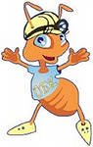  И муравей

Считалка
Вот со звуком Р считалка:
Рукавицы | 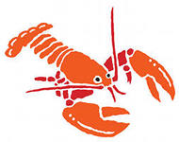  Рак | Русалка
Груша | Кенгуру | 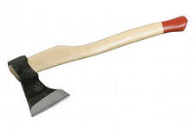  Топор
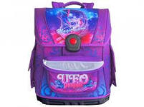  Ранец | 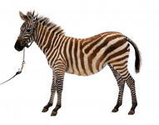  Зебра | Мухомор
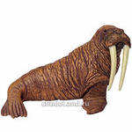  Морж | Троллейбус | Барабан
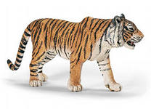  Тигр | 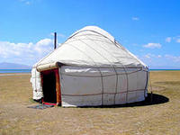  Юрта | 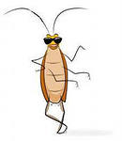  Таракан
Потешка о дружбе.
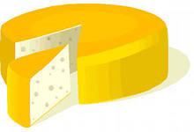  Сыр дружит | с кефиром | 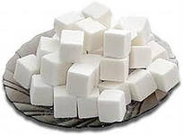  а сахар | 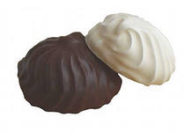  с зефиром
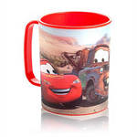  Кружка дружит | 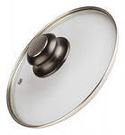  с крышкой | 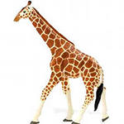  а жираф | с мартышкой
Морковь дружит | с картошкой | 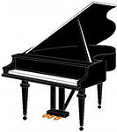  а рояль | 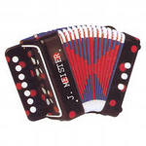  с гармошкой
Перо дружит | с вороной | а король | 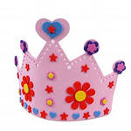  с короной
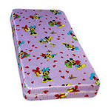  Матрац дружит | 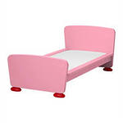  с кроваткой | а ранец | 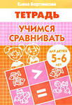  с тетрадкой
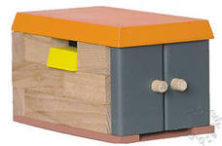  Гараж дружит | с шофером | а укроп | с помидором
Мы учим звук Р
РА – РА – РА, РО – РО – РО

Сыр | Пирамида | Кроватка | 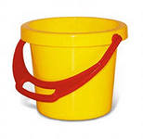  Ведро
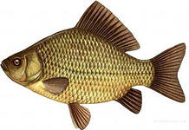  Рыба | Морковка | Ворона | 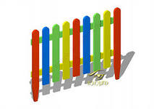  Забор
Зебра | Троллейбус | Портфель | 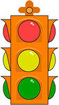  Светофор
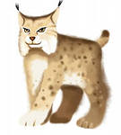  Рысь | Барабан | 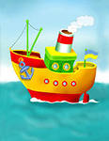  Пароход | Виноград
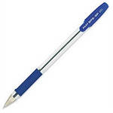  Ручка | Ракета | 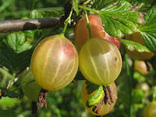  Крыжовник | Тетрадь

Мы со звуком Р играем
И картинки подбираем:
Карандаш | Корабль | Брусника
Кукуруза | Сыр | Черника
Крот | Крыжовник | Муравей
Груша | 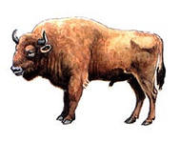  Зубр | Воробей
Рак | Мартышка | Помидор
Светофор | Ведро | Шофер

